Renca — sin WES desde el 17/08 vs semanas con WES
Periodo sin control: lunes 17/08 a 20/08/2026 12:53 Chile (lun, mar, mié completos + jue hasta 11:59; 84 h). Cada semana con WES se mide en las mismas horas. Mejor para comparar = semana previa (10–16 ago, misma estación). Mayor ahorro = mejor % entre semanas operativas (sin receso).

ICCP (Cumbre de Cóndores pte.)
Sin WES hasta ahora: 100,8 m³. Mejor para comparar: 10/08–16/08 (49,8 m³ con WES → 50,6 %). Mayor ahorro operativo: 18/05–24/05 (70,5 %; 71,1 m³).
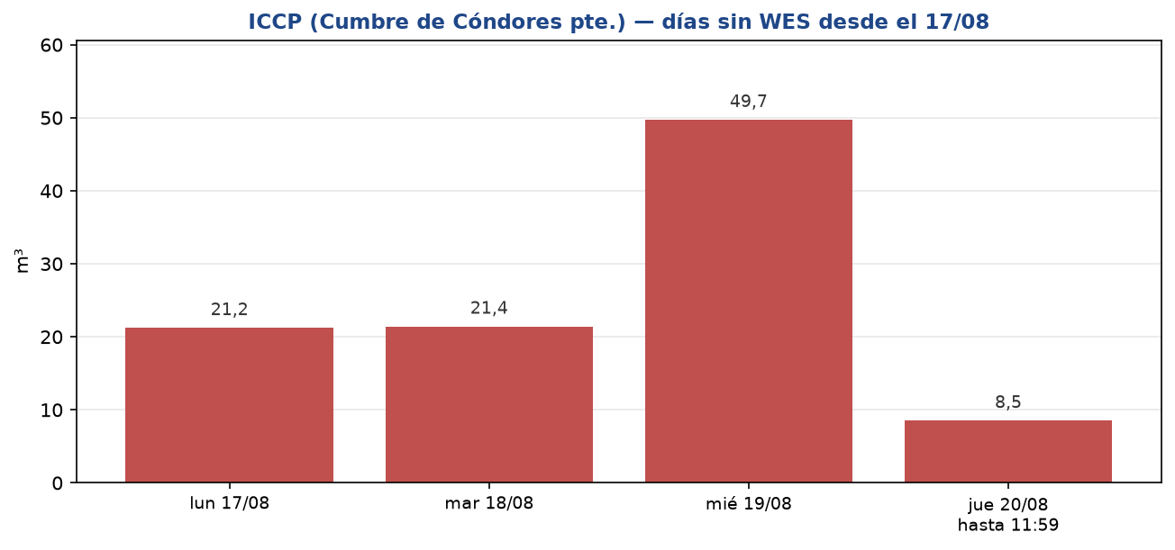

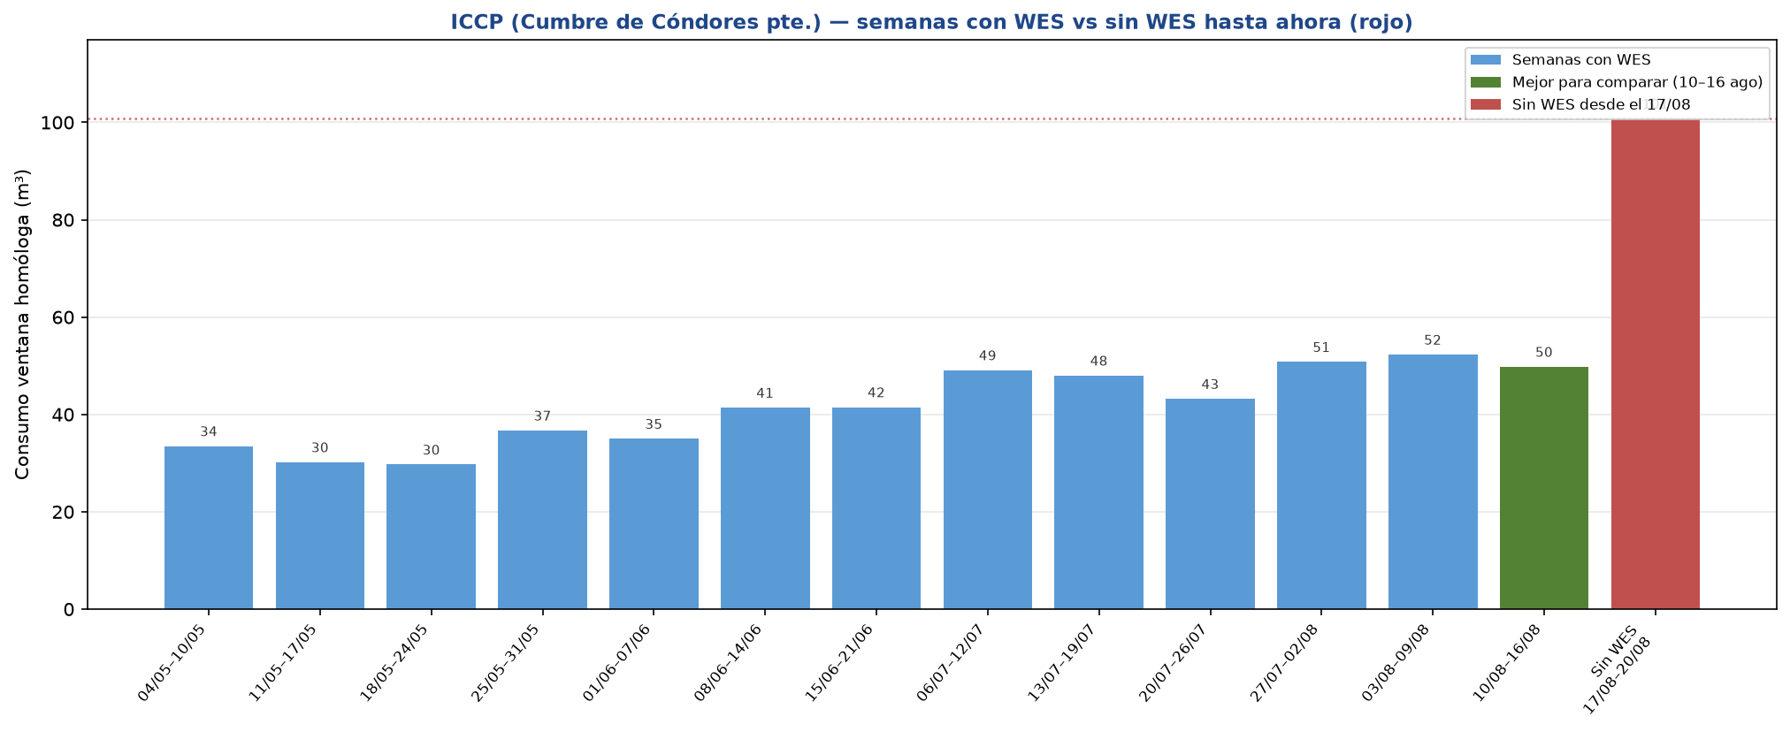
Semana | Con WES (m³) | Sin WES ahora (m³) | Ahorro (m³) | % | Selección
04/05–10/05 | 33,5 | 100,8 | 67,3 | 66,8 %
11/05–17/05 | 30,2 | 100,8 | 70,6 | 70 %
18/05–24/05 | 29,7 | 100,8 | 71,1 | 70,5 % | Mayor ahorro
25/05–31/05 | 36,7 | 100,8 | 64,1 | 63,6 %
01/06–07/06 | 35 | 100,8 | 65,8 | 65,3 %
08/06–14/06 | 41,4 | 100,8 | 59,4 | 58,9 %
15/06–21/06 | 41,5 | 100,8 | 59,3 | 58,8 %
06/07–12/07 | 49,1 | 100,8 | 51,7 | 51,3 %
13/07–19/07 | 48 | 100,8 | 52,8 | 52,4 %
20/07–26/07 | 43,2 | 100,8 | 57,6 | 57,1 %
27/07–02/08 | 50,8 | 100,8 | 50 | 49,6 %
03/08–09/08 | 52,3 | 100,8 | 48,5 | 48,1 %
10/08–16/08 | 49,8 | 100,8 | 51 | 50,6 % | Mejor para comparar

Esc. Lo Velásquez
Sin WES hasta ahora: 17,9 m³. Mejor para comparar: 10/08–16/08 (24,6 m³ con WES → -37,6 %). Mayor ahorro operativo: 20/07–26/07 (33,2 %; 5,9 m³).
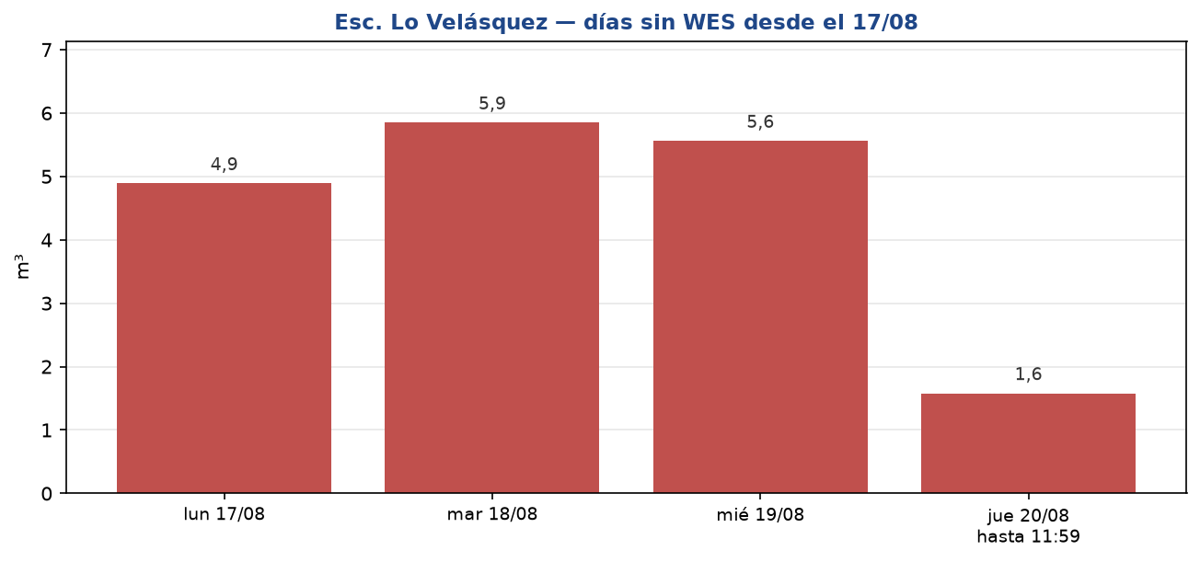

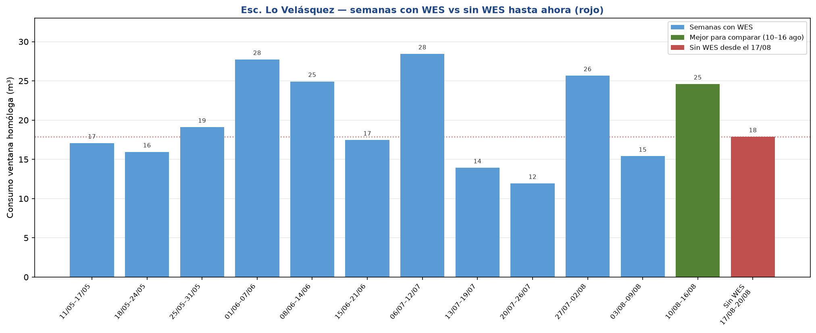
Semana | Con WES (m³) | Sin WES ahora (m³) | Ahorro (m³) | % | Selección
11/05–17/05 | 17,1 | 17,9 | 0,8 | 4,5 %
18/05–24/05 | 16 | 17,9 | 1,9 | 10,8 %
25/05–31/05 | 19,1 | 17,9 | -1,2 | -6,8 %
01/06–07/06 | 27,7 | 17,9 | -9,8 | -55,1 %
08/06–14/06 | 24,9 | 17,9 | -7 | -39,4 %
15/06–21/06 | 17,5 | 17,9 | 0,4 | 2,3 %
06/07–12/07 | 28,4 | 17,9 | -10,6 | -59,1 %
13/07–19/07 | 13,9 | 17,9 | 4 | 22,1 %
20/07–26/07 | 11,9 | 17,9 | 5,9 | 33,2 % | Mayor ahorro
27/07–02/08 | 25,7 | 17,9 | -7,8 | -43,5 %
03/08–09/08 | 15,4 | 17,9 | 2,5 | 13,9 %
10/08–16/08 | 24,6 | 17,9 | -6,7 | -37,6 % | Mejor para comparar

Gimnasio municipal
Sin WES hasta ahora: 18,7 m³. Mejor para comparar: 10/08–16/08 (23 m³ con WES → -22,8 %). Mayor ahorro operativo: 18/05–24/05 (82,9 %; 15,5 m³).
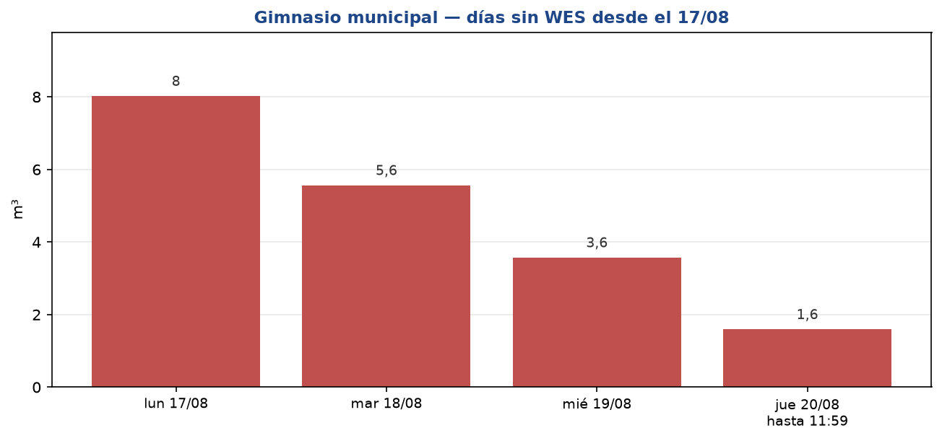

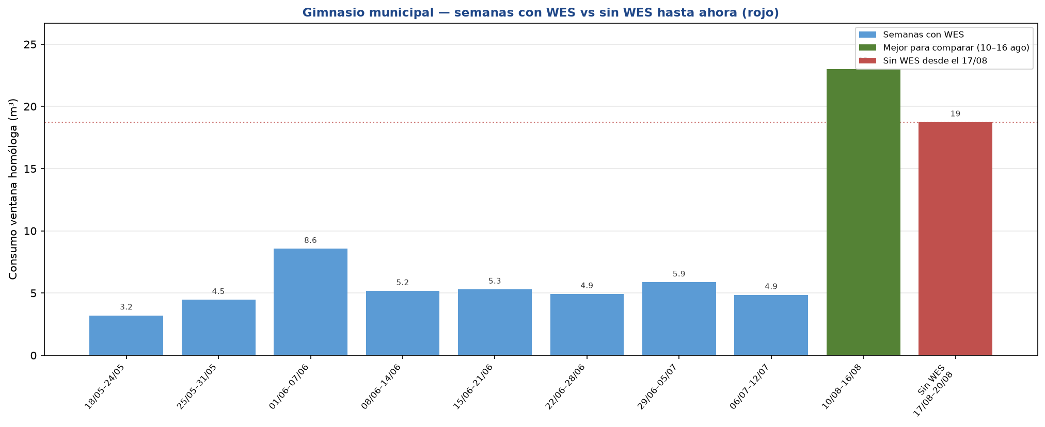
Semana | Con WES (m³) | Sin WES ahora (m³) | Ahorro (m³) | % | Selección
18/05–24/05 | 3,2 | 18,7 | 15,5 | 82,9 % | Mayor ahorro
25/05–31/05 | 4,5 | 18,7 | 14,3 | 76,2 %
01/06–07/06 | 8,6 | 18,7 | 10,2 | 54,3 %
08/06–14/06 | 5,2 | 18,7 | 13,6 | 72,4 %
15/06–21/06 | 5,3 | 18,7 | 13,4 | 71,7 %
22/06–28/06 | 4,9 | 18,7 | 13,8 | 73,7 %
29/06–05/07 | 5,9 | 18,7 | 12,9 | 68,7 %
06/07–12/07 | 4,9 | 18,7 | 13,9 | 74,1 %
10/08–16/08 | 23 | 18,7 | -4,3 | -22,8 % | Mejor para comparar

Piscina municipal
Sin WES hasta ahora: 201,6 m³. Mejor para comparar: 10/08–16/08 (103,7 m³ con WES → 48,6 %). Mayor ahorro operativo: 06/07–12/07 (59,9 %; 120,7 m³).
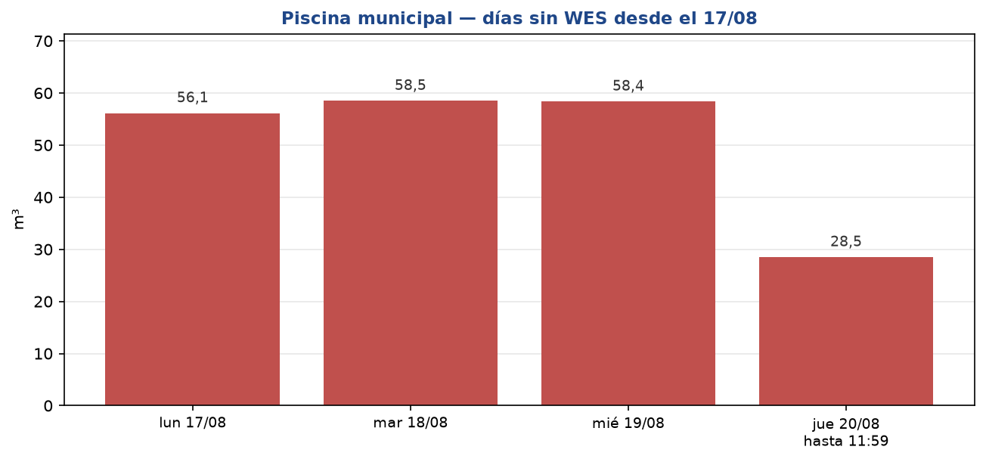

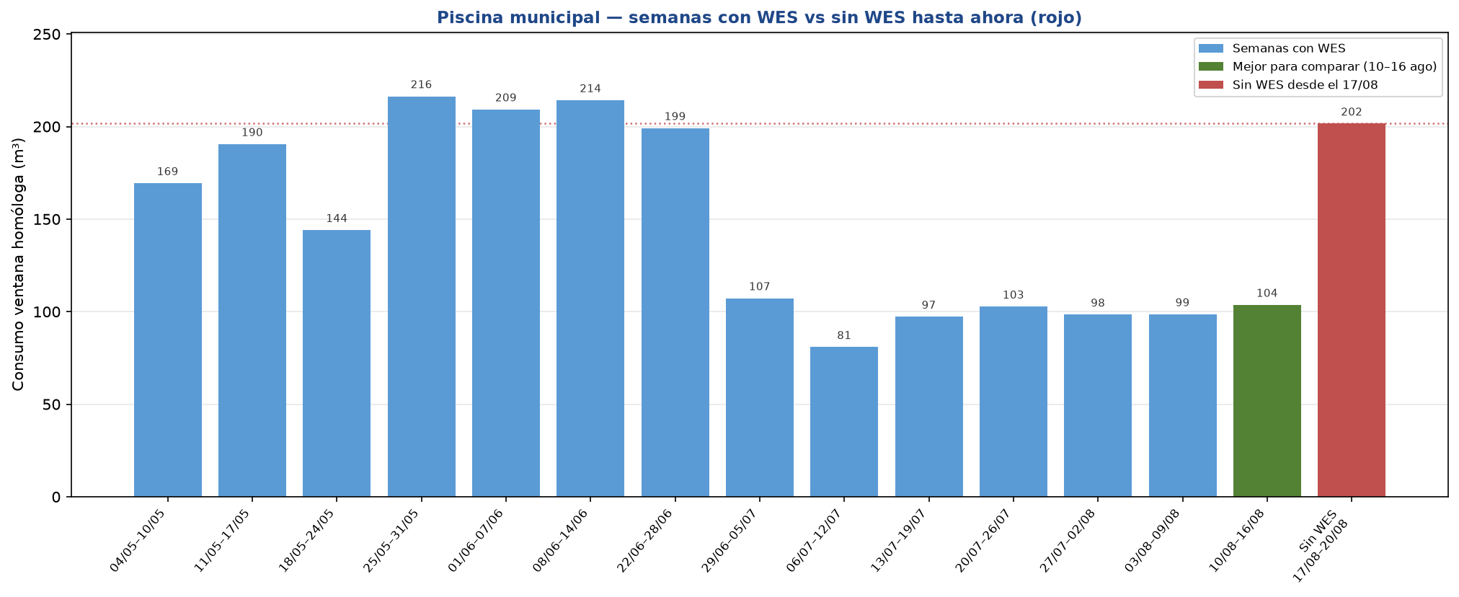
Semana | Con WES (m³) | Sin WES ahora (m³) | Ahorro (m³) | % | Selección
04/05–10/05 | 169,4 | 201,6 | 32,2 | 16 %
11/05–17/05 | 190,5 | 201,6 | 11,1 | 5,5 %
18/05–24/05 | 144,1 | 201,6 | 57,5 | 28,5 %
25/05–31/05 | 216,4 | 201,6 | -14,8 | -7,3 %
01/06–07/06 | 209,3 | 201,6 | -7,7 | -3,8 %
08/06–14/06 | 214,2 | 201,6 | -12,6 | -6,3 %
22/06–28/06 | 199,1 | 201,6 | 2,5 | 1,2 %
29/06–05/07 | 107,2 | 201,6 | 94,3 | 46,8 %
06/07–12/07 | 80,9 | 201,6 | 120,7 | 59,9 % | Mayor ahorro
13/07–19/07 | 97,2 | 201,6 | 104,4 | 51,8 %
20/07–26/07 | 102,7 | 201,6 | 98,9 | 49 %
27/07–02/08 | 98,4 | 201,6 | 103,2 | 51,2 %
03/08–09/08 | 98,5 | 201,6 | 103 | 51,1 %
10/08–16/08 | 103,7 | 201,6 | 97,9 | 48,6 % | Mejor para comparar

